Рекомендации по подготовке иллюстраций для журнала «Национальное здравоохранение»

В настройках программы, которую Вы используете для просмотра изображений КТ, МРТ и др. просьба всегда искать параметры максимально возможного размера изображения на выходе.
4 шагa для скачивания изображений с максимальным разрешением и размером из RadiAnt DICOM:

ШАГ 1.

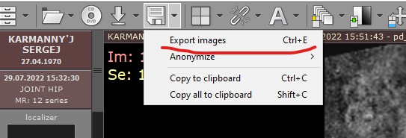

ШАГ 2

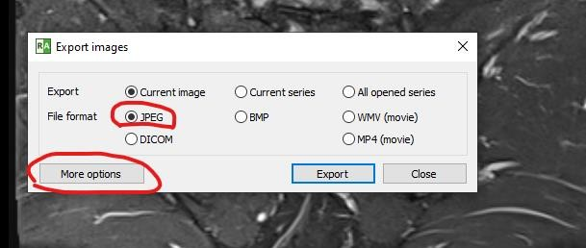

ШАГ 3

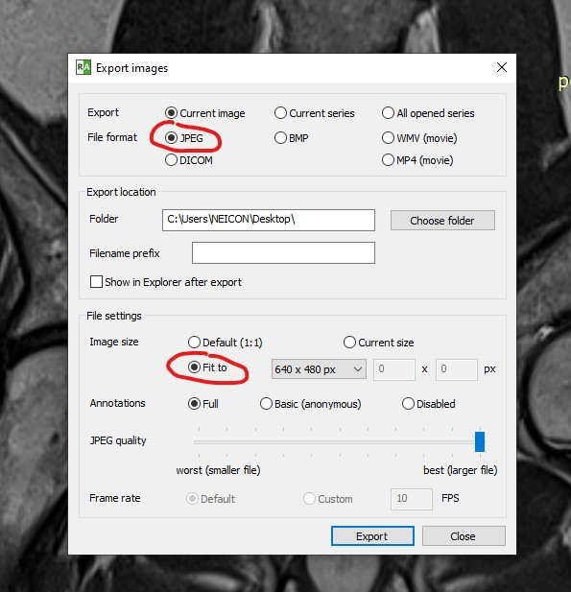

ШАГ 4

